Correction brevet blanc

BREVET BLANC N°1 le 12/01/16

EPREUVE DE MATHEMATIQUES N°……………………………………….. …

Exercice1 (Vous indiquerez toutes les étapes intermédiaires)
1 Calculer A, B et C et donner les résultats sous forme irréductible.
A = - 36 –6 × [13 – 2 × (-4 + 1) ² ] B = $\frac{-3}{2}$ + $\frac{21}{2}×\frac{5}{7}$ C = $\frac{\frac{1}{7}-\frac{1}{3}}{\frac{1}{7 }+1}$

A = - 36 – 6 × [13 – 2 × 9 ]  = -36 – 6 × (-5)  = -36 + 30  = - 6 | B = $\frac{-3}{2}+ \frac{7×3×5}{2×7}$  = $\frac{-3}{2}+\frac{15}{2}$  = $\frac{12}{2}$  = 6 | C= $\frac{\frac{3}{21}-\frac{7}{21}}{\frac{1}{7}+\frac{7}{7}}$  = $\frac{\frac{-4}{21}}{\frac{8}{7}}$  =$\frac{-4}{21}×\frac{7}{8}$  =$\frac{-4×7}{7×3×4×2}$  =$-\frac{1}{6}$

a)Que peut-on dire des nombres A et B ? A et B sont deux nombres opposés
b) Que peut-on dire des nombres A et C? A et C sont inverses l’un de l’autre.
2. Calculer D en donnant le résultat sous forme scientifique.

D = $\frac{8 ×\left({10}^{3}\right)² ×15×{10}^{-5}}{6×{10}^{7}}$
=$\frac{8×15}{6}×10$⁶⁻⁵⁻⁷
⁼ 20×10⁻⁶
=2×10⁻⁵

Exercice 2 :
Méthode des divisions  252 = 144 ×1 + 108  144= 108×1+ 36  108= 36×3 +0 | Pgcd ( 252 ;144) = 36

2) Ils ne sont pas premiers entre eux car leur PGCD est différent de 1.
3) $\frac{144÷36}{252÷36}=\frac{4}{7}$

4) On cherche un diviseur commun de 144 et de 252, de plus on veut le nombre maximal d’équipes, cela correspond donc au PGCD de 144 et de 152. C’est-à-dire 36 équipes.
252 ÷ 36 = 7 et 144÷36 = 4. Chaque équipe est composée de 7 garçons et de 4 filles.

Exercice 3 :
- La section est un rectangle.
2.

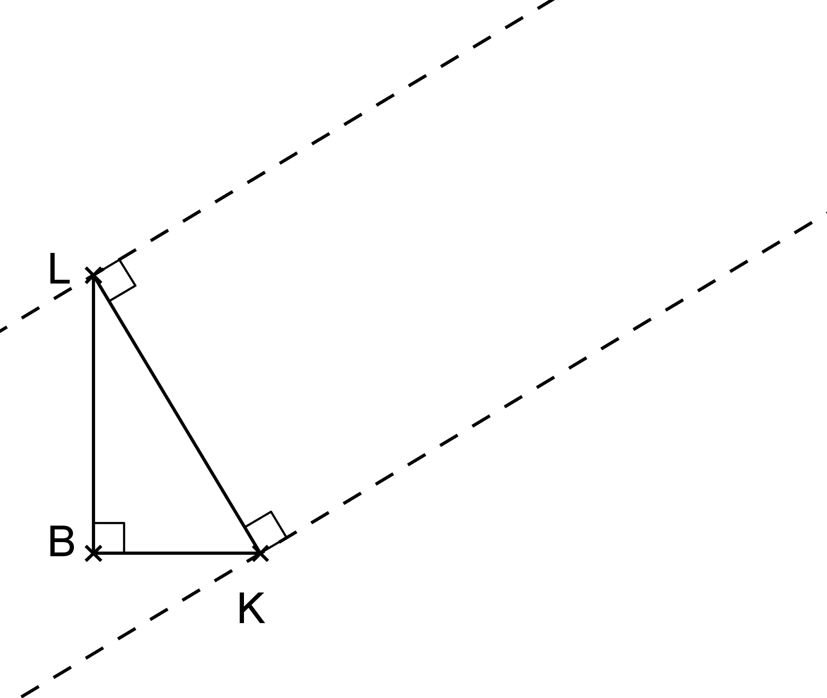

Exercice 4 :

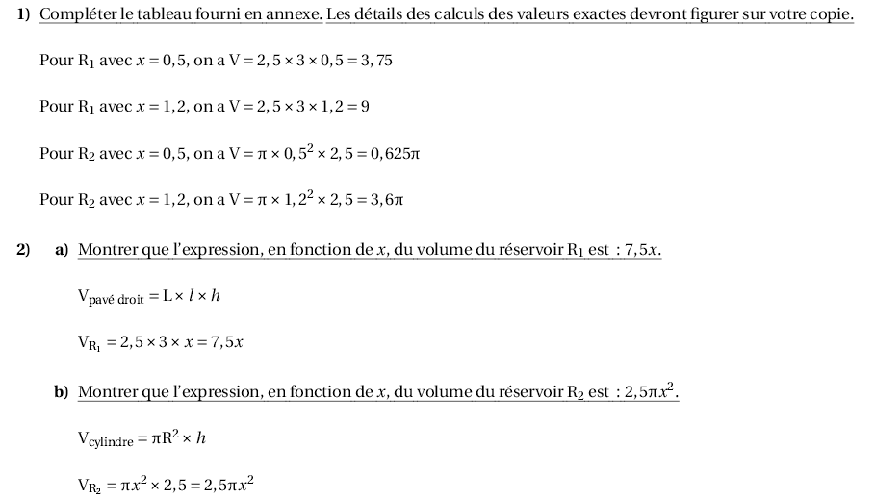
3) a)Quelle est la valeur du réservoir R₂ pour x = 0,8 m ? V = 5 cm³
b)Quel est le rayon du réservoir R2 pour qu’il ait une contenance de 10 m³? Le rayon est compris entre 1,1 m et 1,15 m.

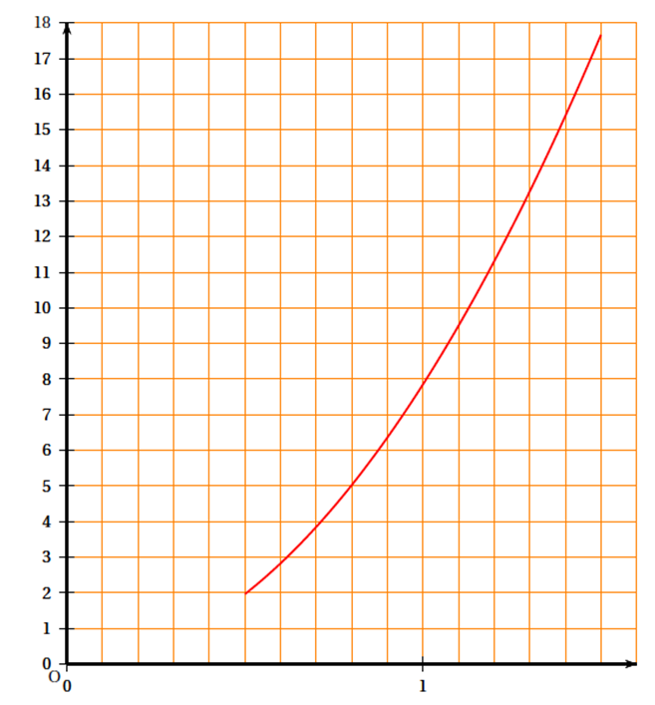
Volume en cm³
x

Exercice 5 :
- 15 π
- Isocèle rectangle
- 288π
- 5 cm³
- ^{rectangle}

1 | Quel est le volume d’un cône de rayon 3 cm et de hauteur 5 cm ? | 45π cm³ | 15π cm³ | 12π cm³
2 | ABC est un triangle tel que  $\hat{ABC}$ = $\hat{ACB}$ = 45°.  Quelle est la nature du triangle ABC ? | Isocèle et rectangle | Equilatéral | Isocèle mais pas rectangle
3 | Quel est le volume d’une boule de rayon 6 cm ? | 288π cm³ | 864π cm³ | 144π cm³
4 | Le volume d’un cube est 40 cm³  Quel est le volume d’une réduction de ce cube à l’échelle 1/2 ? | 20 cm³ | 10 cm³ | 5 cm³
5 | On coupe un cylindre de rayon 5 cm et de hauteur 7 cm par un plan parallèle à son axe.  La section obtenue est un : | carré | cercle | rectangle
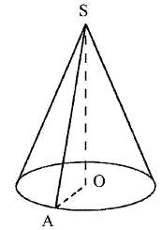
Exercice 6 :
1)SAO est un triangle rectangle en O.
2) On travaille dans le triangle SAO rectangle en O. D’après le théorème de Pythagore, on a :
SA² = SO² + OA²
6,5² = SO² + 2,5²
SO² = 42,25 – 6,25
SO²= 36
SO = 6 cm

3)Le volume nécessaire :
V = $\frac{π×r²×h}{3}$
V = $\frac{π×2,5²×6}{3}$
V= 12,5 π
V ≈ 39,3 cm »

Exercice 7 :
